
Prêmio IEL de Talentos

Especificação Funcional

HU001 – AlocarAvaliadores

Histórico de Versões

Versão | Data | Descrição | Autor
1.0 | 23/04/2026 | Versão inicial — funcionalidade de Alocação de Avaliadores do módulo de Avaliação. | PHL Serviços de Informática
1.1 | 29/04/2026 | Inclusão da capability declarativa por etapa (perfis admin autorizados), do diálogo de bloqueio de remoção de avaliador do pool com avaliações ativas e do widget global de pendências de alocação em cascata. Refere-se ao commit 'v01 etapa de avaliação' de 29/04/2026. | PHL Serviços de Informática
1.2 | 30/04/2026 | Remoção da funcionalidade de Widget Global de Pendências de Alocação Cascata após reavaliação de produto: o widget foi descartado por baixo valor de negócio incremental (a sinalização já é coberta por notificações por e-mail e pela própria tela de Alocação por Inscrição). Removido do shell administrativo no commit do front-end de 30/04/2026. | PHL Serviços de Informática

- Descrição
O módulo Alocar Avaliadores permite ao administrador definir quem avaliará as inscrições validadas em cada etapa da premiação. A alocação ocorre em duas camadas complementares: o pool de avaliadores por grupo (combinação de categoria, modalidade e tipo de participante) define quem está autorizado a avaliar o grupo em uma etapa, e a alocação por inscrição expande esse pool para designar os avaliadores específicos de cada inscrição. A operação em cada etapa é restrita aos perfis administrativos autorizados pela capability declarativa daquela etapa (PIT.1 e/ou PIT.3). O módulo oferece ainda o cadastro de novos avaliadores (perfil Avaliador) a partir do próprio fluxo de alocação, permite ao Administrador Nacional desfinalizar alocações já concluídas quando é necessário retomar o trabalho do avaliador. A quantidade de avaliadores por inscrição é configurada na própria premiação e é única para toda a premiação.
- Funcionalidades
  - Alocar Pool de Avaliadores por Grupo
Permite ao usuário definir o pool de avaliadores autorizados a avaliar cada grupo (categoria × modalidade × tipo de participante) em uma etapa da premiação. O pool é a base da alocação individual: somente avaliadores no pool de um grupo podem ser designados às inscrições daquele grupo na respectiva etapa. A tela exibe os grupos da premiação selecionada, o número de inscrições por grupo e o pool atual de cada grupo. O usuário trabalha etapa por etapa, compondo o pool a partir do cadastro corporativo de usuários com perfil Avaliador. Caso o avaliador desejado ainda não exista, o próprio fluxo oferece o cadastro inline como ação auxiliar.
- Selecionar Premiação: escolher a premiação cujo pool será configurado.
- Selecionar Etapa: escolher a etapa-alvo para configurar o pool.
- Adicionar Avaliador ao Pool: incluir avaliadores existentes no cadastro corporativo ao pool de um grupo.
- Remover Avaliador do Pool: retirar avaliadores já presentes no pool de um grupo.
- Cadastrar Avaliador: criar um novo usuário com perfil Avaliador sem sair do fluxo de alocação.
- Salvar Pool: persistir a configuração do pool para o grupo e a etapa selecionados.
  - Alocar Avaliadores por Inscrição
Permite ao usuário designar os avaliadores específicos de cada inscrição elegível em uma etapa. A lista de inscrições elegíveis é determinada pelo sistema: na primeira etapa contempla as inscrições validadas; nas etapas subsequentes, as inscrições aprovadas na etapa anterior. Cada inscrição apresenta protocolo, participante, projeto e grupo, além do pool de avaliadores disponível. O usuário pode alocar de zero a N avaliadores por inscrição — sub-alocação e sobre-alocação são permitidas, com indicador visual da contagem frente ao esperado pela premiação. O Administrador Nacional dispõe ainda da ação de desfinalizar alocações já concluídas quando é necessário devolver o trabalho ao avaliador, preservando as notas já registradas.
- Selecionar Premiação e Etapa: escolher o contexto de alocação.
- Alocar Avaliador à Inscrição: designar avaliadores do pool do grupo para uma inscrição específica.
- Remover Avaliador da Inscrição: retirar avaliadores já alocados em uma inscrição.
- Salvar Alocação: persistir a alocação dos avaliadores da inscrição.
- Desfinalizar Alocação: reverter uma alocação do estado Finalizada para Em Andamento, preservando as notas registradas. Ação restrita ao Administrador Nacional e disponível somente com a etapa Aberta.
- Telas da Solução
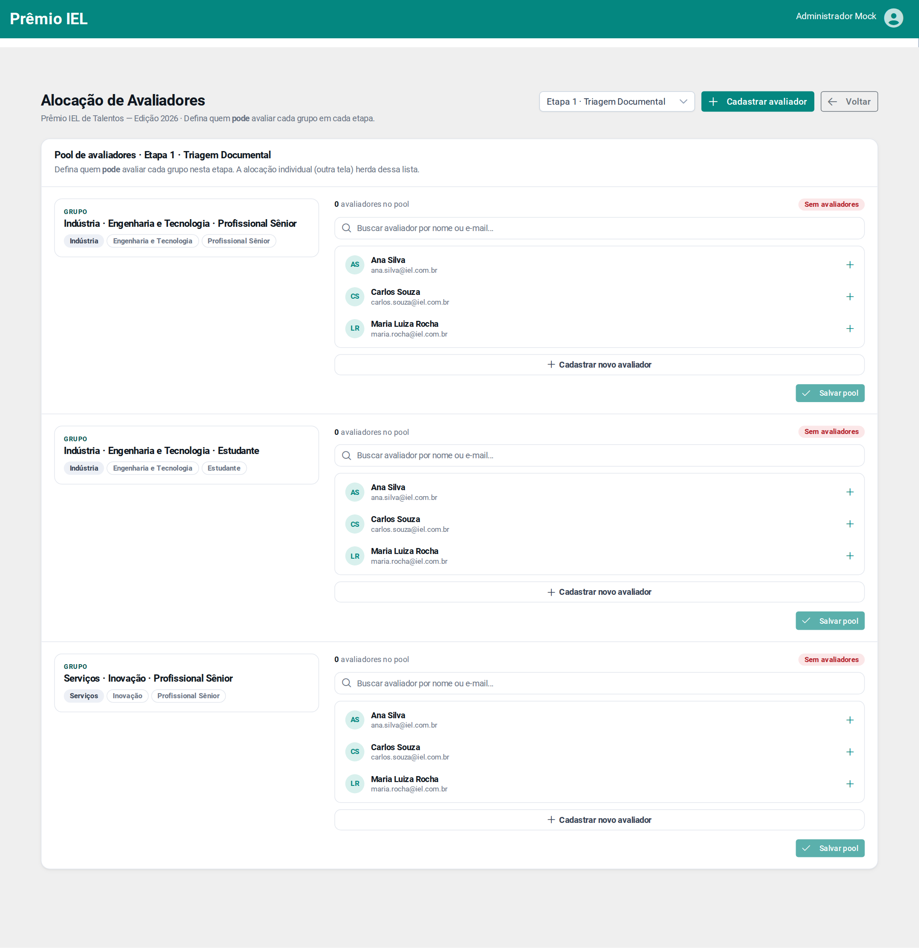

Alocação de Avaliadores por Grupo
  - Descrição dos Campos e Comandos
Nome | Tipo | Valores Válidos | Tamanho | Obrig. | Observações / Restrição / Regra
Premiação | Dropdown | Premiações ativas |  | Sim | Filtro por nome. Exibido no modo de acesso direto pelo menu (sem vínculo prévio com uma premiação). Carrega a matriz de grupos ao selecionar.
Etapa | Dropdown | Etapas ativas da premiação selecionada |  | Sim | Exibido no cabeçalho, formato 'Etapa {ordem} · {nome}'. Seleciona a etapa cujo pool será configurado. Cada etapa é configurada individualmente.
Cadastrar avaliador | Botão |  |  |  | Abre o diálogo de cadastro inline de avaliador.
Voltar | Botão |  |  |  | Retorna ao seletor de premiação (quando em modo standalone) ou à tela de configuração da premiação (quando acessado a partir do fluxo da premiação).
Nome do Grupo | Texto (somente leitura) |  |  |  | Identificação do grupo como Categoria × Modalidade × Tipo de Participante. Exibido por linha, acompanhado de chips da composição.
Chips Categoria / Modalidade / Tipo de Participante | Tags |  |  |  | Três chips coloridos exibindo os valores do grupo para identificação rápida.
Inscrições no Grupo | Texto (somente leitura) |  |  |  | Quantidade de inscrições ativas vinculadas ao grupo.
Avaliadores no Pool | Texto (somente leitura) |  |  |  | Contagem atualizada conforme o usuário inclui ou remove avaliadores. Acompanhado da tag de status do pool.
Status do Pool | Tag | Pool ativo, Sem avaliadores |  |  | Pool ativo (verde) quando há ao menos um avaliador; Sem avaliadores (vermelho) quando o pool está vazio.
Selecionar avaliadores do pool | Multi-seleção | Usuários com perfil Avaliador cadastrados no sistema corporativo |  | Não | Picker com busca por nome e e-mail. Lista combina o pool corporativo do SNA com avaliadores já presentes na matriz. A alteração só é persistida após o salvamento.
Salvar pool | Botão |  |  |  | Habilitado somente quando há alteração pendente na composição do pool. Persiste a configuração do grupo e da etapa atuais.

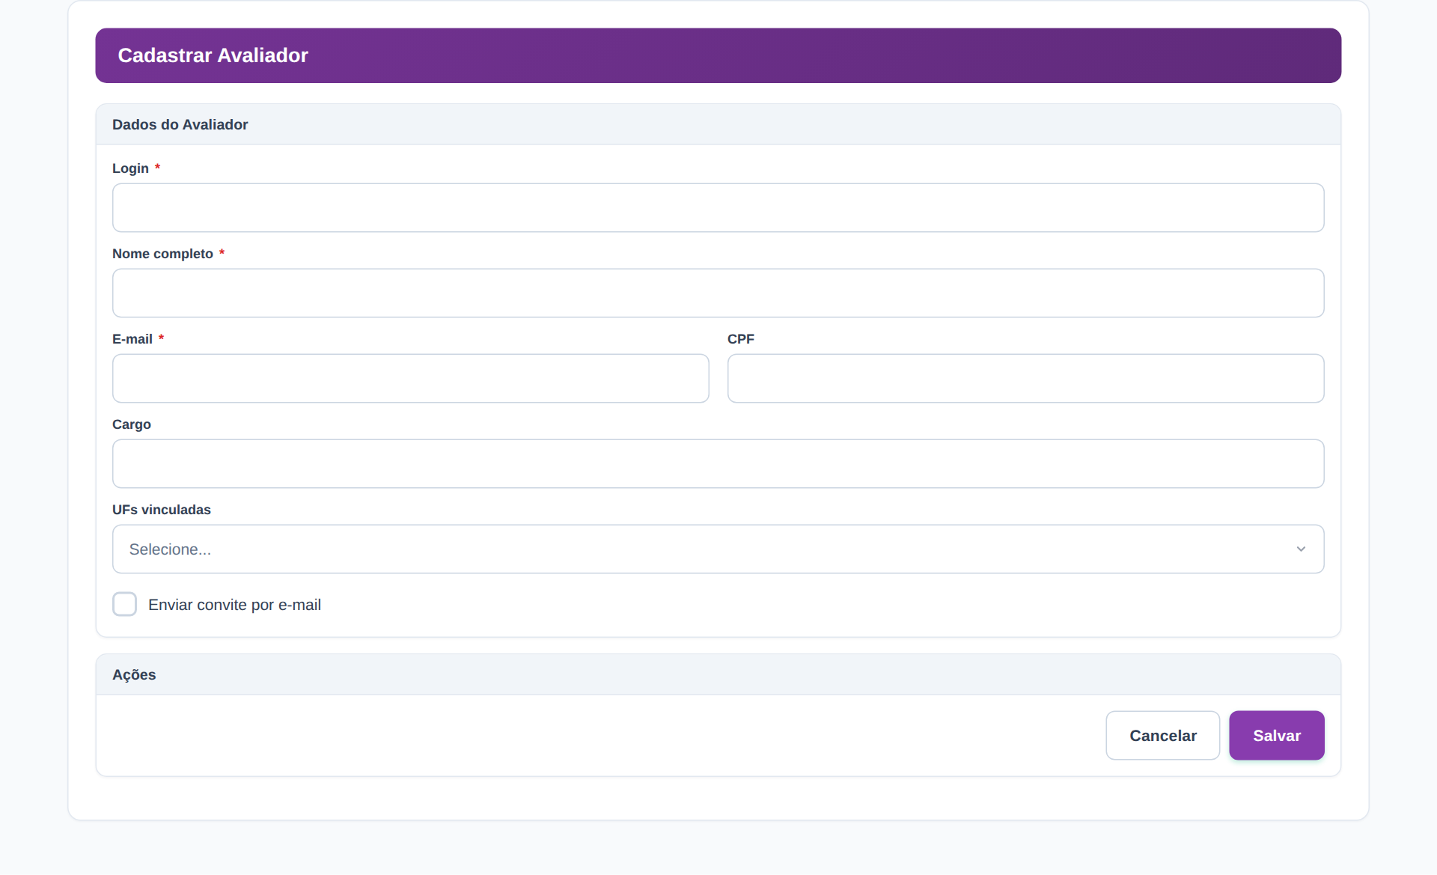

Cadastrar Avaliador
  - Descrição dos Campos e Comandos
Nome | Tipo | Valores Válidos | Tamanho | Obrig. | Observações / Restrição / Regra
Login | Texto |  | 200 | Sim | Identificador do usuário no sistema corporativo (geralmente o e-mail do Active Directory). O sistema verifica a unicidade antes de criar o avaliador.
Nome | Texto |  | 200 | Sim | Nome completo do avaliador.
E-mail | Texto |  | 200 | Sim | Validação de formato de e-mail.
CPF | Texto com máscara |  |  | Não | Máscara de digitação; a pontuação é removida antes do envio ao sistema corporativo.
Cargo | Texto |  |  | Não | Cargo ou função do avaliador.
Enviar convite por e-mail | Checkbox |  |  | Não | Marcado por padrão. Quando ativo, o sistema corporativo dispara o e-mail de pré-cadastro ao avaliador.
UFs vinculadas | Multi-seleção | UFs do país |  | Não | O Administrador Nacional pode vincular qualquer UF; o Administrador Regional pode vincular apenas as UFs do próprio perfil.
Cancelar | Botão |  |  |  | Fecha o diálogo sem criar o avaliador.
Salvar | Botão |  |  |  | Cria o avaliador no sistema corporativo com o perfil Avaliador (PIT.4) e o adiciona ao pool caso o diálogo tenha sido aberto a partir de um grupo específico.

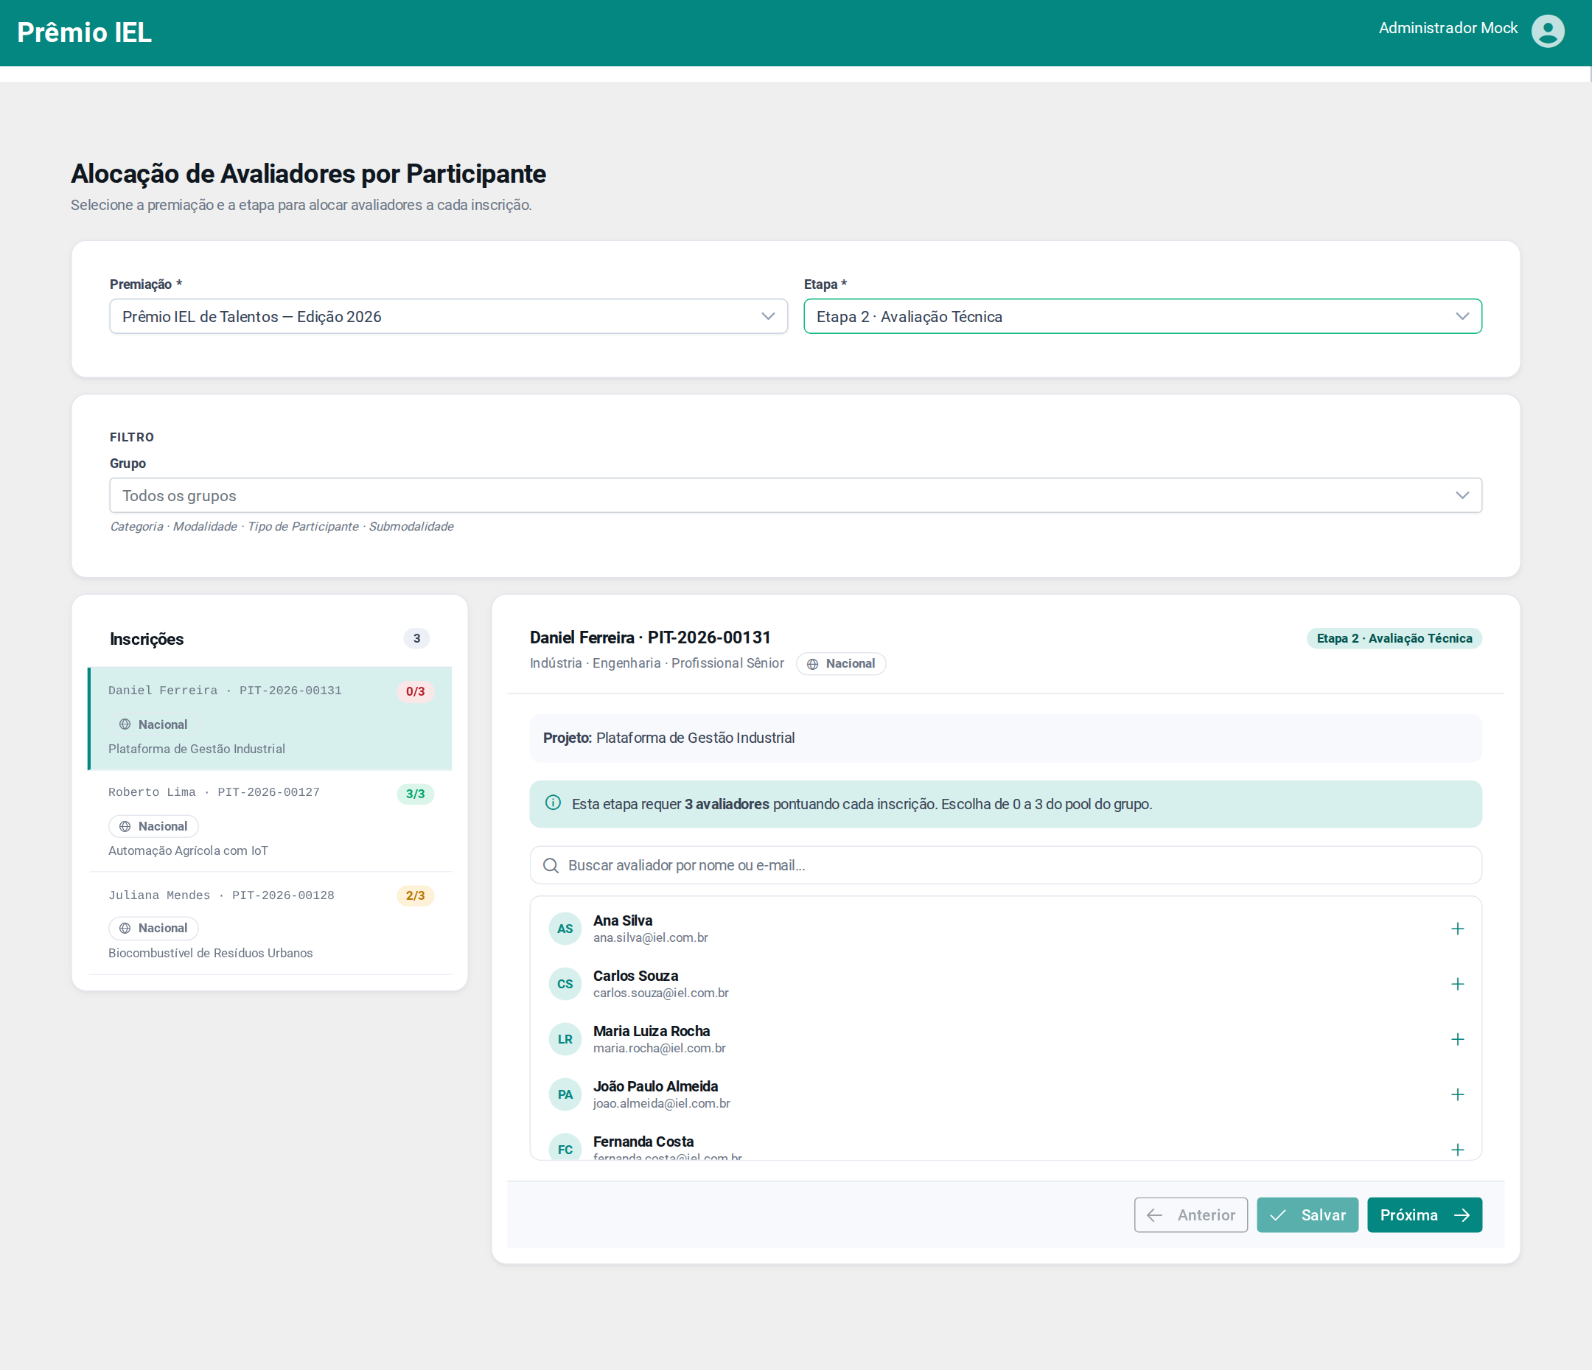

Alocação de Avaliadores por Inscrição
  - Descrição dos Campos e Comandos
Nome | Tipo | Valores Válidos | Tamanho | Obrig. | Observações / Restrição / Regra
Premiação | Dropdown | Premiações ativas |  | Sim | Filtro por nome. Ao selecionar, carrega as etapas da premiação.
Etapa | Dropdown | Etapas da premiação selecionada |  | Sim | Habilitado após a seleção da premiação. Ao selecionar, carrega a lista de inscrições elegíveis.
Avaliadores por Inscrição (KPI) | KPI (somente leitura) |  |  |  | Indicador destacado com a quantidade configurada na premiação. Apoia a conferência do total alocado por inscrição.
Protocolo | Coluna da tabela |  |  |  | Identificador único da inscrição elegível.
Participante / Projeto | Coluna da tabela |  |  |  | Nome do participante principal e do projeto inscrito, em duas linhas.
Grupo | Coluna da tabela (Tag) |  |  |  | Nome do grupo ao qual a inscrição pertence, exibido como tag informativa.
Avaliadores Alocados | Multi-seleção (dentro da tabela) | Pool de avaliadores do grupo da inscrição na etapa selecionada |  | Não | Permite designar de 0 a N avaliadores por inscrição. Ao selecionar quantidade acima da configurada, exibe aviso informativo de sobre-alocação sem bloquear.
Status (N/M) | Coluna da tabela (Tag) | Sem avaliadores, N/M, N/M (extra) |  |  | Indicador visual da relação entre a quantidade alocada e a esperada pela premiação. Cores: vermelho (sem avaliadores), amarelo (sub ou sobre-alocação), verde (alocação plena).
Salvar | Botão (na coluna Ações) |  |  |  | Habilitado somente quando há alteração pendente na alocação da inscrição. Persiste a designação dos avaliadores.

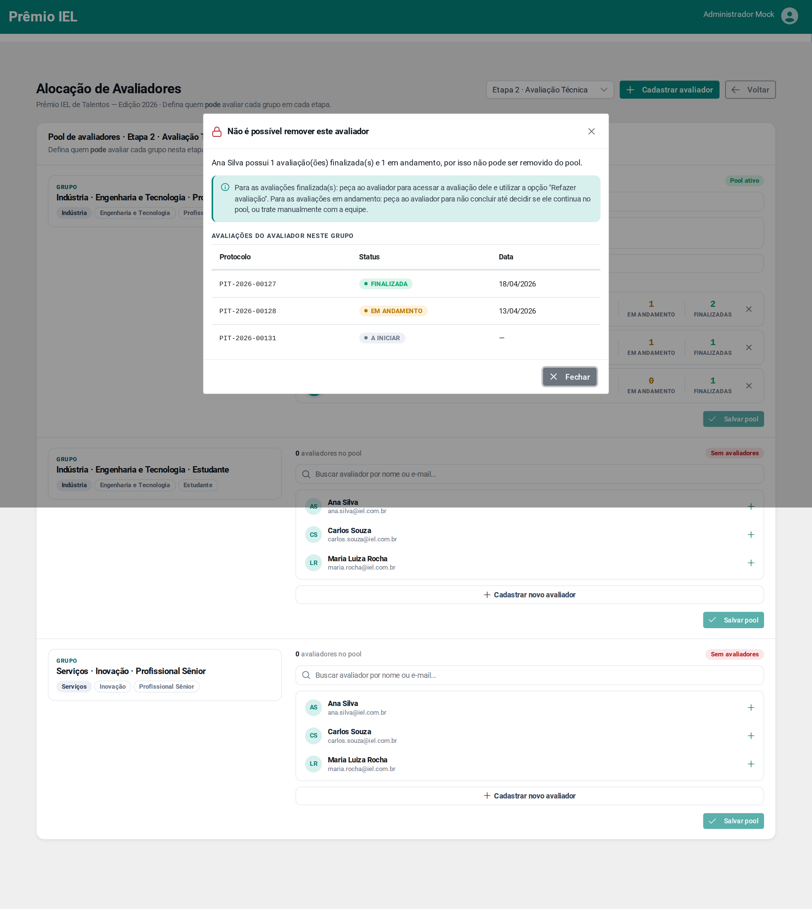

Diálogo de Bloqueio de Remoção de Avaliador do Pool
  - Descrição dos Campos e Comandos
Nome | Tipo | Valores Válidos | Tamanho | Obrig. | Observações / Restrição / Regra
- Regras de Negócio
- A quantidade de avaliadores por inscrição é única para toda a premiação e é configurada no cadastro da própria premiação (TB_premiacao.qt_avaliadores_por_inscricao).
- O pool de avaliadores define quem está autorizado a avaliar cada grupo (categoria × modalidade × tipo de participante) em uma etapa; a alocação por inscrição herda desse pool.
- O sistema permite alocar de zero a N avaliadores por inscrição — sub-alocação e sobre-alocação são permitidas. O indicador 'N/M' é informativo, não restritivo.
- As inscrições elegíveis à alocação na primeira etapa são as inscrições validadas; nas etapas subsequentes, são as inscrições aprovadas na etapa anterior (cascata).
- Somente usuários com perfil Avaliador (PIT.4) podem compor o pool e ser alocados como avaliadores de uma inscrição.
- O cadastro de avaliador a partir do fluxo de alocação cria um novo usuário com perfil Avaliador no sistema corporativo. O sistema verifica a unicidade do login antes de criar.
- O nome e o login do avaliador são preservados no momento da alocação (snapshot write-once). O histórico da alocação mantém o nome original mesmo que o cadastro seja alterado no sistema corporativo posteriormente.
- Ao remover um avaliador de uma inscrição, as notas que ele havia registrado são desativadas em cascata (soft-delete em TB_nota_avaliacao), com confirmação obrigatória do usuário.
- O Administrador Regional visualiza e aloca avaliadores apenas nas UFs vinculadas ao seu perfil; o Administrador Nacional tem visão completa.
- Somente o Administrador Nacional pode desfinalizar uma alocação já finalizada. A etapa deve estar no estado Aberta. As notas registradas são preservadas (o estado volta para Em Andamento).
- Não é permitido editar ou remover questões do questionário de avaliação quando há notas salvas associadas. O sistema bloqueia a alteração com a mensagem: 'Não é possível alterar este questionário pois a avaliação já iniciou. Uma ou mais notas já foram registradas.'
- Ao adicionar um avaliador à alocação de uma inscrição, o sistema dispara automaticamente um e-mail de notificação ao avaliador informando a nova alocação.
- Uma etapa não pode ser desativada enquanto houver alocações de avaliadores ativas; o administrador precisa remover as alocações antes de desativar.
- O cadastro inline de avaliador exige que o login informado não exista previamente no sistema corporativo. Quando o login já existir, o sistema orienta o usuário a utilizar a busca de avaliadores existentes.
- As UFs que podem ser vinculadas ao avaliador no cadastro inline são restritas ao escopo do administrador logado: o Administrador Nacional pode vincular qualquer UF, enquanto o Administrador Regional pode vincular apenas as UFs do próprio perfil.
- A operação sobre uma etapa (configurar pool, alocar inscrição, fechar) é controlada pela capability declarativa da etapa, registrada por perfil em TB_etapa_perfil_acesso. Ao criar uma etapa, o sistema seeda os perfis Administrador Nacional e Administrador Regional como padrão. Não há fast-path para o Administrador Nacional — quem não estiver na lista de perfis autorizados não opera a etapa.
- A capability da etapa aceita apenas os perfis Administrador Nacional (PIT.1) e Administrador Regional (PIT.3); os perfis Participante (PIT.2) e Avaliador (PIT.4) não podem operar etapas. A lista de perfis autorizados não pode ser vazia.
- Ao tentar remover um avaliador do pool de um grupo em uma etapa quando ele possui avaliações com status Em andamento ou Finalizada, o sistema bloqueia a remoção e abre um diálogo informando os protocolos das inscrições, status e datas relevantes. Mensagens orientam ações distintas para cada cenário (somente Finalizada: solicitar refazer; somente Em andamento: tratar manualmente; misto: combinar as orientações). O diálogo possui apenas a ação Fechar, sem desfinalização inline.
- As UFs disponíveis ao Administrador Regional para uso no cadastro inline e nos filtros de listagem de avaliadores corporativos são resolvidas pelo backend a partir do token do administrador autenticado, prevenindo escopo indevido por manipulação do cliente.
- Perfis e Permissões
Funcionalidade | Perfil | Observação
Alocar Pool de Avaliadores por Grupo | Administrador Nacional, Administrador Regional | Administrador Regional visualiza e aloca apenas nas UFs vinculadas ao seu perfil. A ação auxiliar Cadastrar Avaliador está disponível para ambos os perfis.
Alocar Avaliadores por Inscrição | Administrador Nacional, Administrador Regional | Administrador Regional visualiza e aloca apenas nas UFs vinculadas ao seu perfil. A ação Desfinalizar Alocação é exclusiva do Administrador Nacional e exige etapa no estado Aberta.

